【食尚订】-【2020.7.30】发版公告
商户后台/集团后台：发版后可直接使用
食尚订PAD（iOS）：可直接在app store中下载，必须升级
食尚订APP（安卓）：打开APP并根据提示升级内容操作升级，必须升级
食尚订APP（iOS）：在app store中直接更新,必须升级
食尚订智能预订电话机：打开电话机内APP并根据提示升级内容操作，必须升级

一、新增功能/优化功能
1、订单管理-订单金额录入，支持录入30日内的订单数据（优化）
订单金额录入 ，选择日期范围30日内 ；
支持修改订单里 “普通用餐” 修改为 “宴会类型“
支持修改接单渠道（代订人）
支持修改接待人
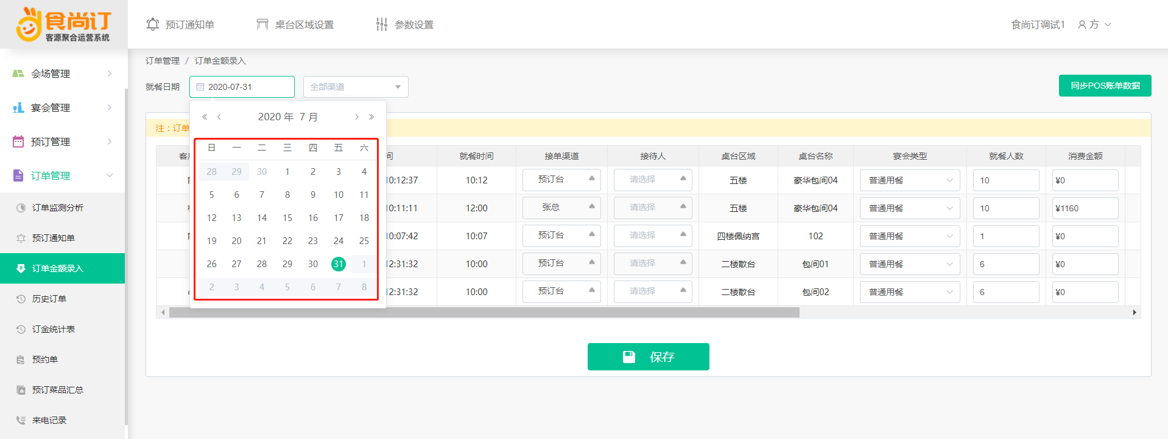
2、餐饮定金/宴会订金收取-财务确认-退款确认登记流程：
2.1 由食尚订端门店记录收取宴会订金/餐饮订金（打印凭证）
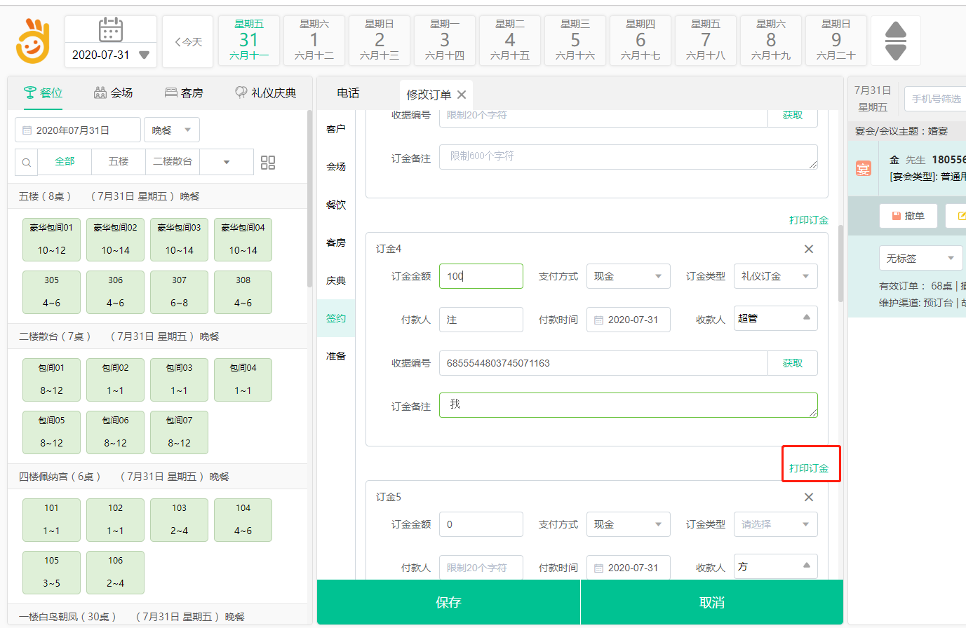
2.2 由门店（或者集团财务）确认收定金
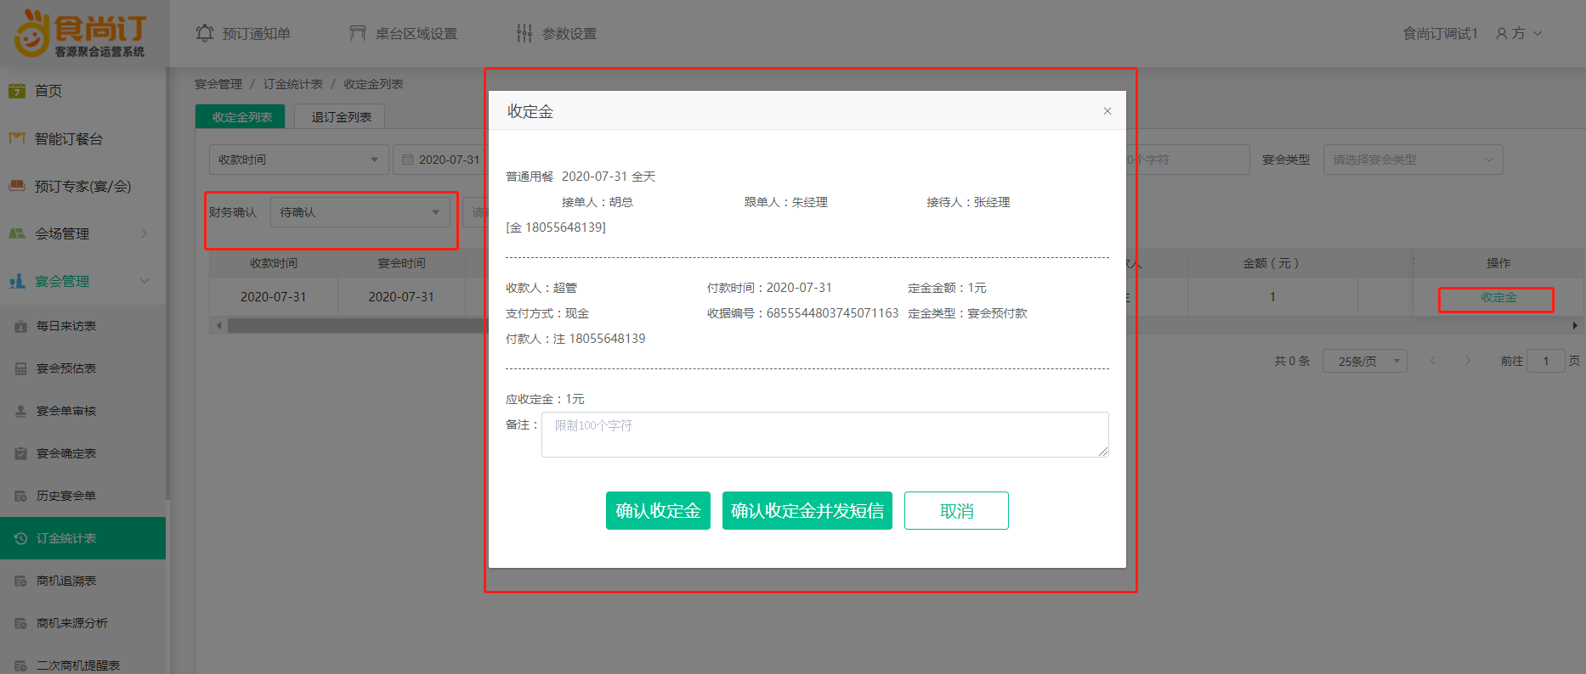
2.3 由门店（或者集团财务）退定金
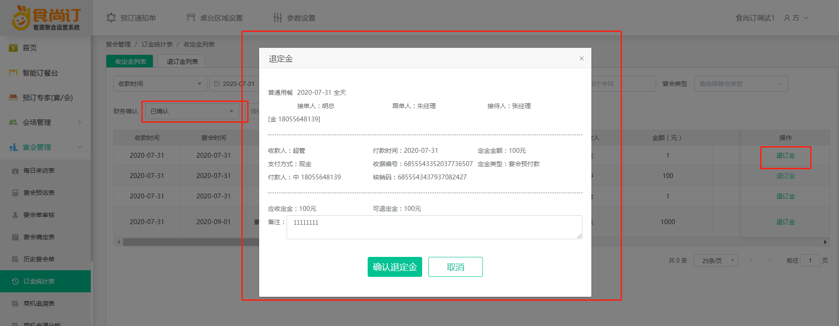
2.4 支持在餐饮POS内核销定金
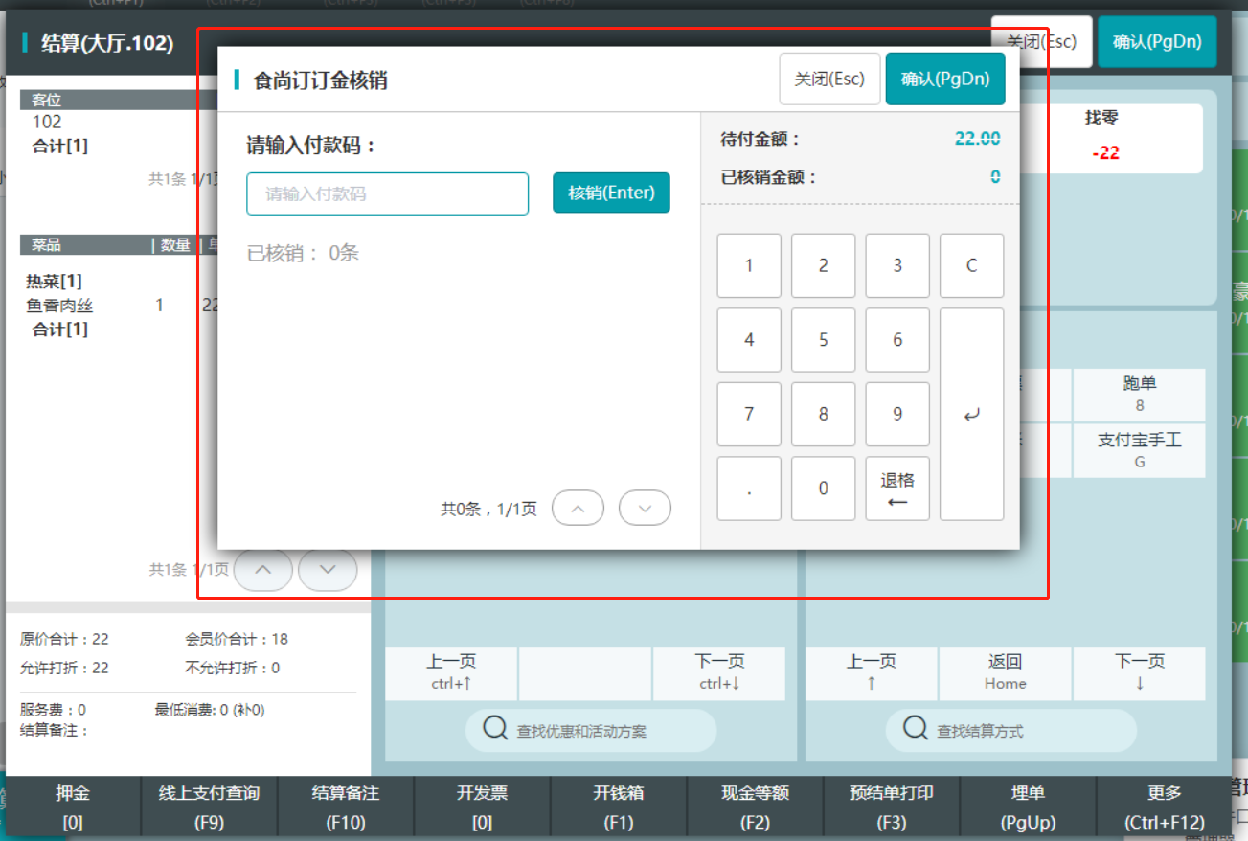
具体查看餐饮7连锁总部-帮助中心-食尚订-产品操作说明书-《宴会预订订金使用说明书》
、宴会订金统计表（门店端/集团端） ：
支持门店收取定金登记，打印定金凭证
支持门店财务确认收款登记，并发送定金收款短信
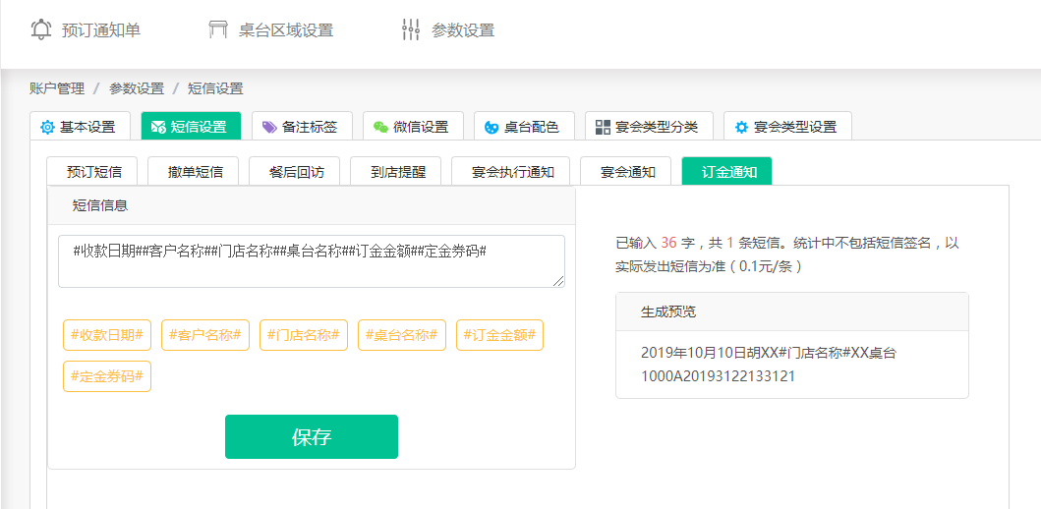
支持门店财务定金退款登记
支持导出”定金统计报表“
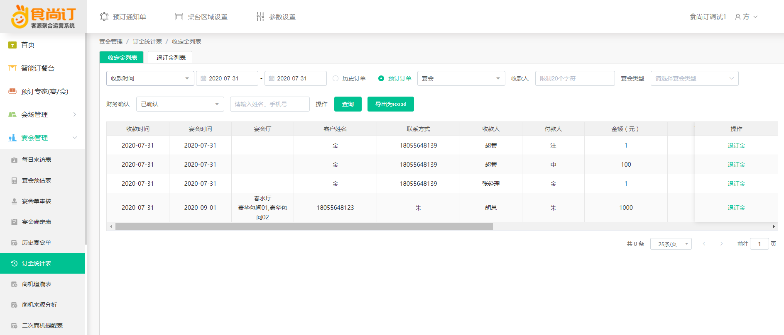

3、婚庆礼仪设施套餐：
支持门店创建自定义婚庆礼仪套餐设置
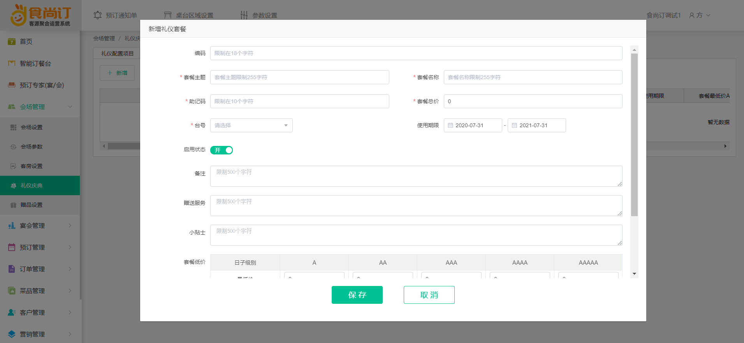
支持宴会预订台里，宴会单选用某婚庆礼仪套餐

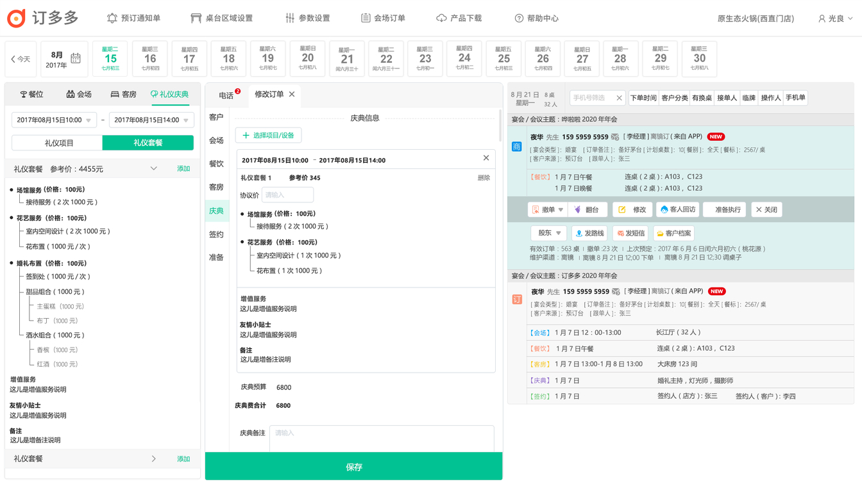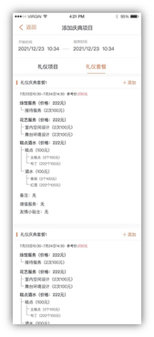
5、宴会礼仪庆典统计表 ：
支持查询/导出统计表
宴会日期，宴会主题，客户名称，联系方式，使用开始时间，结束时间，套餐名称，项目名称，单位，数量，项目分组，负责部门，参考价格，议价
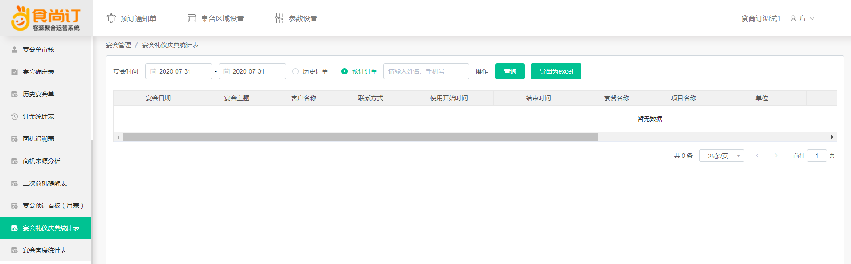
6、宴会客房统计表：
支持查询/导出统计表
宴会日期，宴会主题，客户名称，联系方式，客房使用开始时间，结束时间，房型，床型，面积，数量，房间安排，参考价格，议价
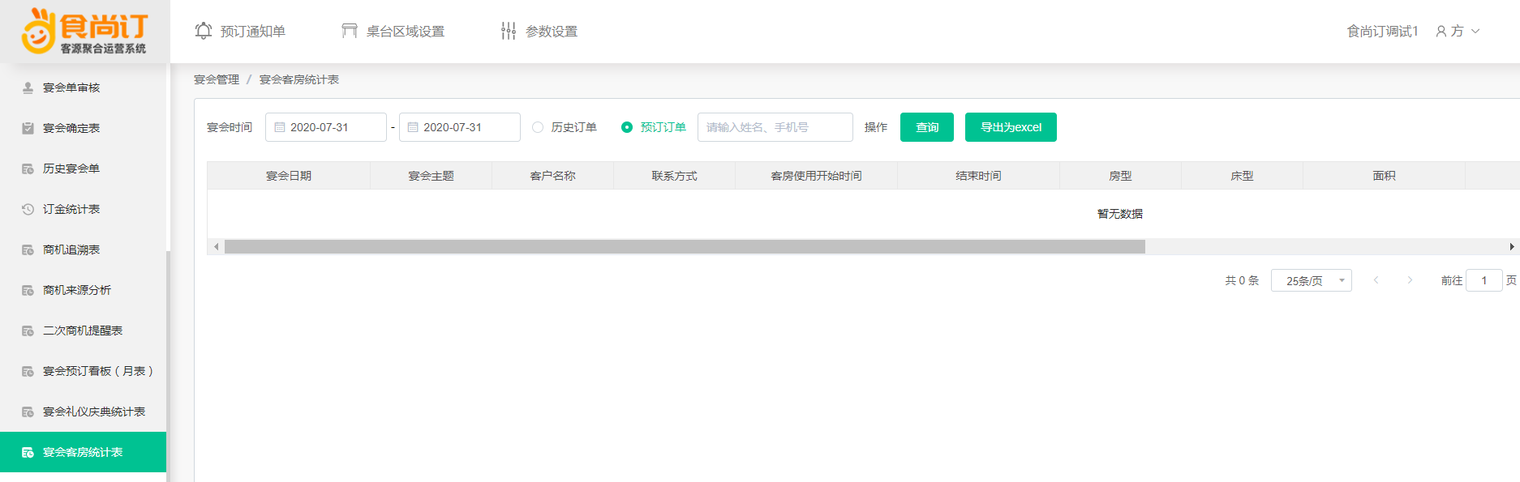

10、宴会预订任务EO单支持打印
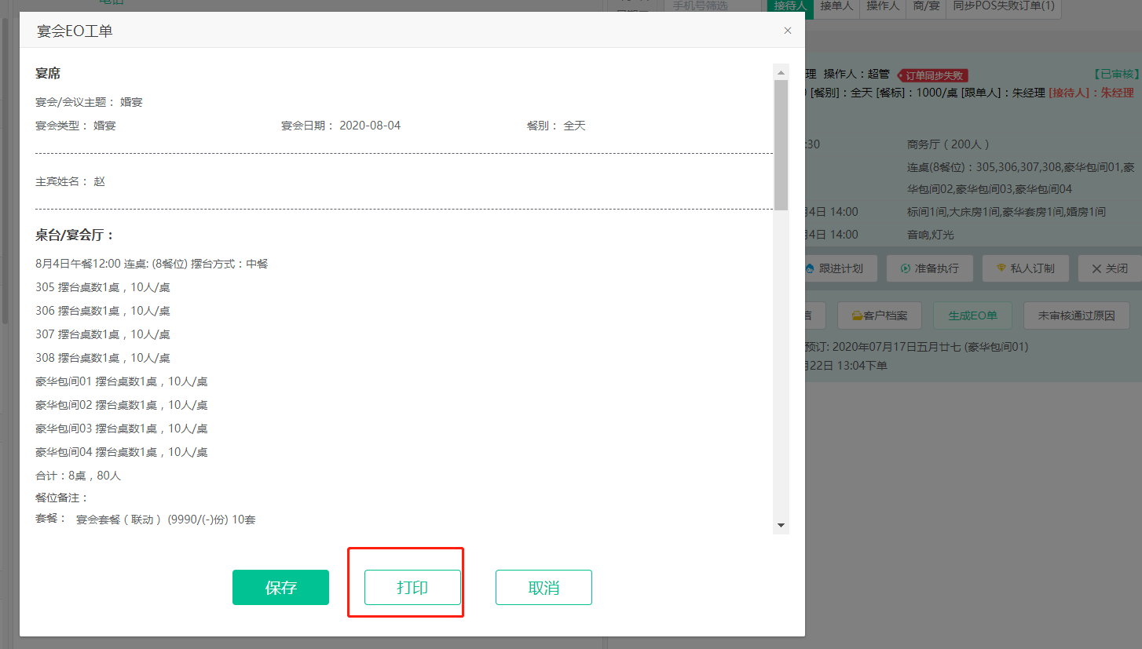
7、预点菜品汇总表（优化）：
按分类拼音的字母a-z 排序，支持80打印（加“分类”），
套餐明细，展示名称格式为 套餐名称/菜品名称，数量格式：套餐数量×套餐内菜品数量
如：1399套餐（红色鸡块1份，五粮液2瓶） 套餐数量3
菜品名称 菜品分类 数量 规格
1399套餐/红色鸡块 热菜 3 份
1399套餐/五粮液 酒水 6 瓶
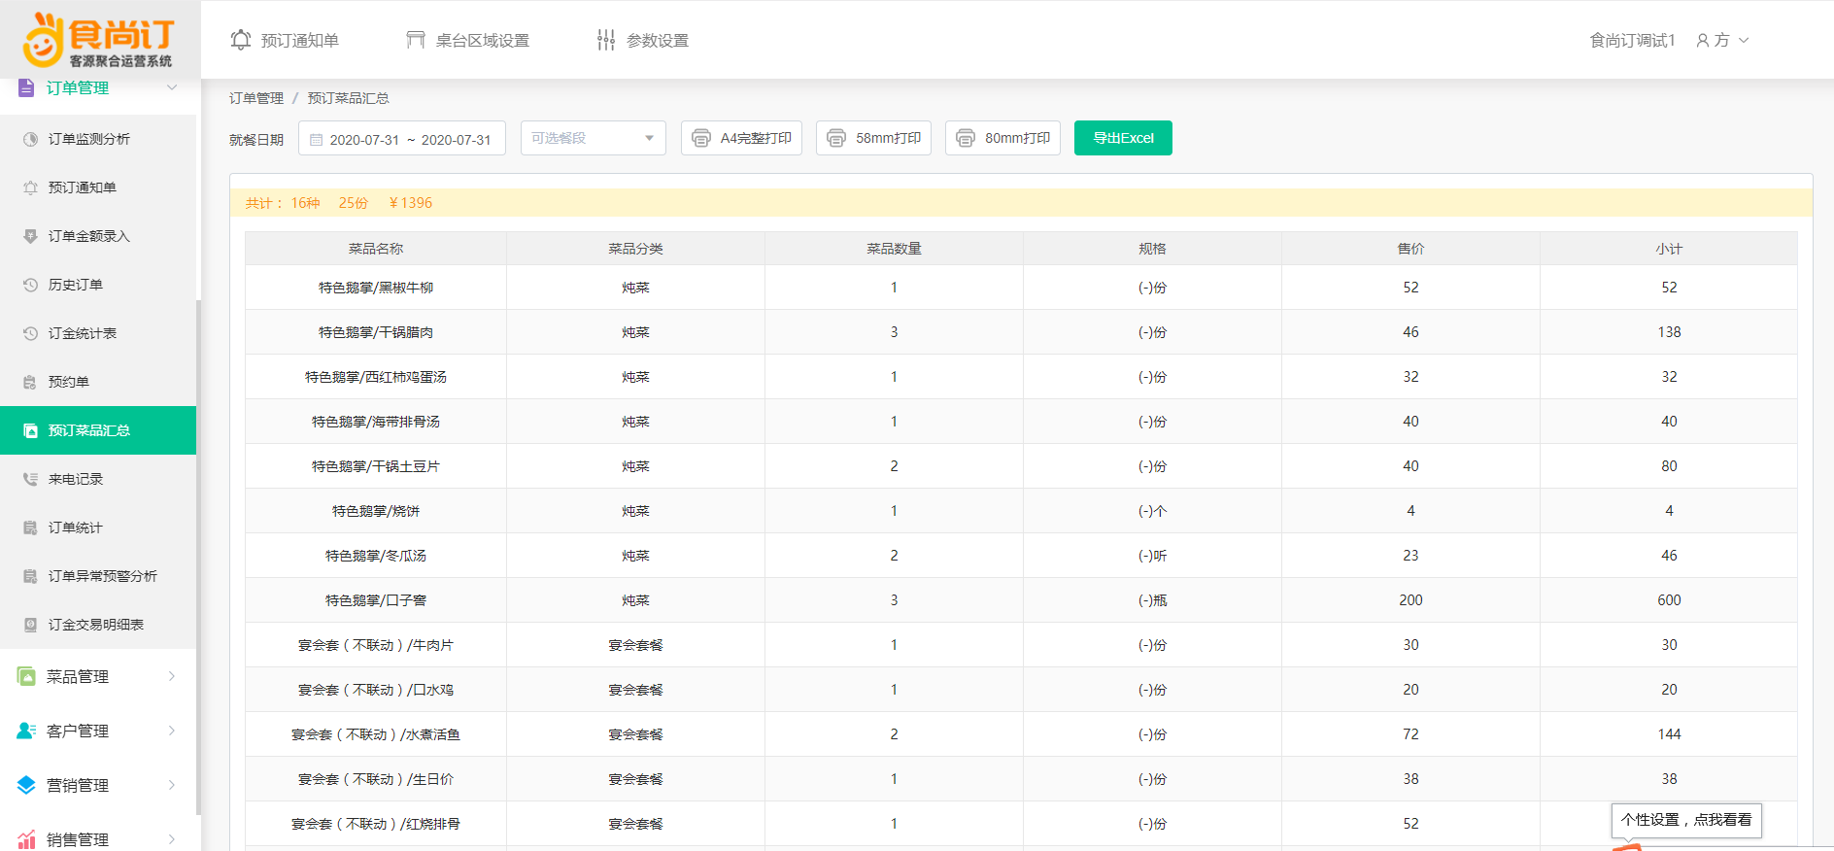
8、订单管理-预约单 （优化）
查询预约单表里将“客户姓名”列 修改为 “客户姓名/性别”， 将“订单来源”列 修改为 “备注”，查询内容相应变更。

9、智能预订电话 （优化）
查询客户来电实时展示客户信息。

10、食尚订Ipad端订单列表 （优化）
订单列表增加展示服务要求，临时台号，支持换桌操作。

